Государственное бюджетное
общеобразовательное учреждение школа №487
Выборгского района Санкт- Петербурга
____________________________________________
194355, Санкт-Петербург, ул. Композиторов, д. 22, к.3
тел. (812) 515-84-97, 514-49-63, факс 514-49-68

Контрольная работа по математике за I четверть 3 класса VIII вида
- Заполни таблицу
Слагаемое | 13 |  | 4 |  | 7 | 18 | 23
Слагаемое | 7 | 9 |  | 5 | 9 | 6
Сумма |  | 18 | 40 | 38 |  |  | 46

- Вычисли:
27:1= о*(36-19)= 71-45+0= 70:10=
28:4= (24-15):1= 56+26-0= 80:8=
(18+45):63= 0+93-13= 6:6= 90:10=
- Выполни неравенства:
1*25 25*0 49*0 0*49
67*1 1*67 (16+4)*0 0*(16-4)
- На первой аллее парка посадили 18 саженцев, н7а второй – в 2 раза меньше, чем на первой, а на третьей – на 10 саженцев больше, чем на второй. Сколько саженцев посадили на третьей аллее?

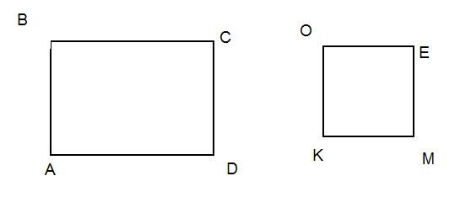
Найти площадь каждого прямоугольника.

Составила Моха М.В.

